UNIVERSIDADE FEDERAL DE SANTA CATARINA
EDUARDO NEVES CÓRDOVA

TRABALHO PRÁTICO 1 DE SEGURANÇA DA INFORMAÇÃO E DE REDES

FLORIANÓPOLIS
2016
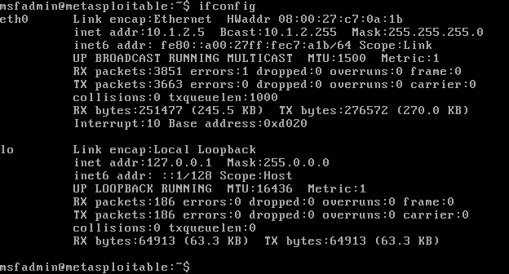
IP da máquina Metasploitable2: 10.1.2.5

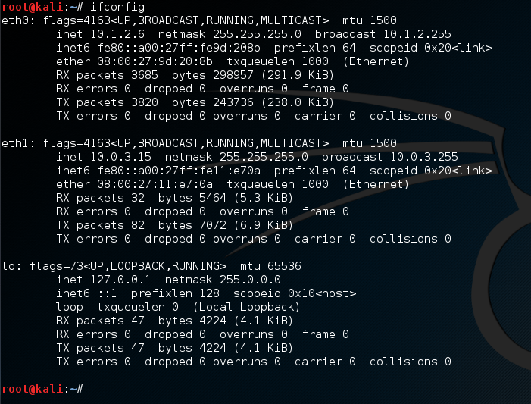
IP da máquina Kali-linux: 10.1.2.6

a) nmap -sV 10.1.2.5
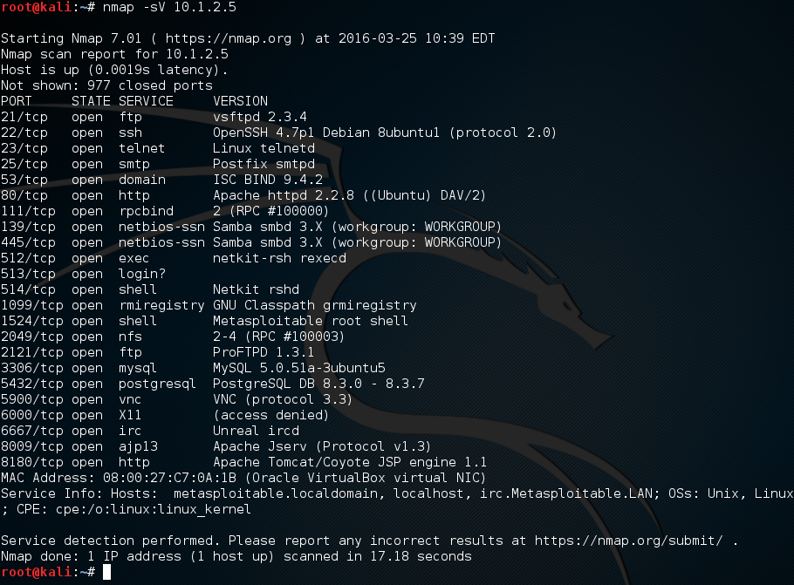
-sV (Version detection): Lista informações de portas abertas com o serviço e a versão do computador alvo.
b) nmap -v 10.1.2.5
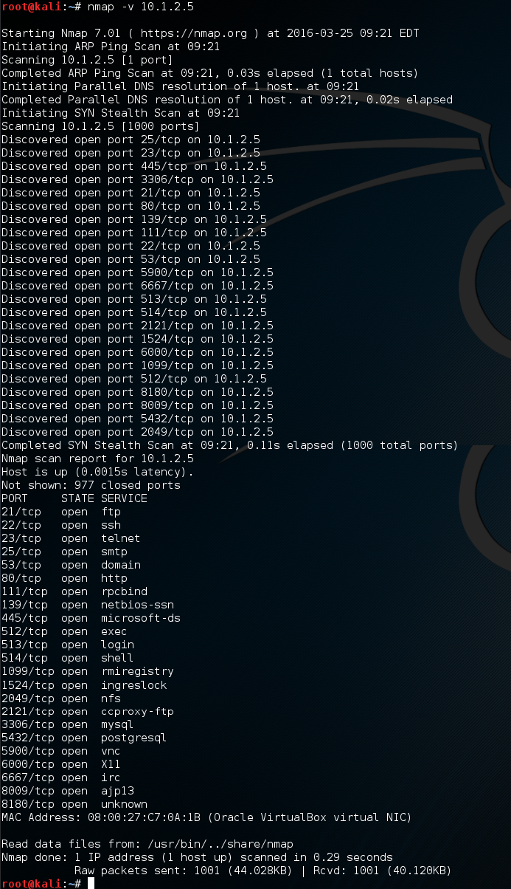

Com a porta 2049, do serviço NFS, permite ler/escrever um arquivo em qualquer lugar do computador alvo. Como o ssh está rodando no computador atacado, é possível sobrescrever as chaves de acesso por um arquivo criado pelo atacante, dando acesso total à máquina atacada.
Na porta 21, roda um servidor FTP. Essa versão contem uma backdoor que foi introduzido no código fonte por um intruso desconhecido. Se a nome de usuário que é enviado terminar com a sequência “:)”, a versão que possui backdoor abrirá um terminal na porta 6200.

c) nmap -sP 10.1.2.0/24
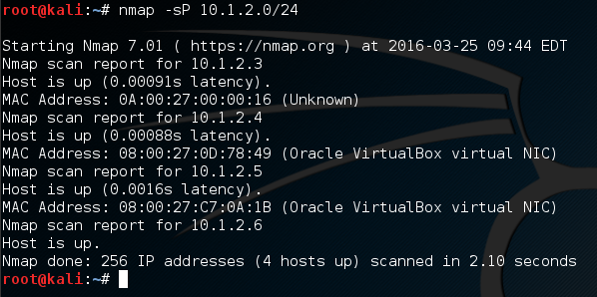
-sn (No port scan): Lista todos o hosts do IP 10.1.2.0 ao 10.1.2.24, sem fazer um escaneamento de portas. Permite um reconhecimento da rede sem atrair muita atenção.
No teste foram encontrados 4 host conectados.
1) O adaptador de rede do virtual box
2) O adaptador de rede local do Kali
3) O servidor do metasploitable2
4) O servido local do Kali

d) nmap -sS -O -v www.inf.ufsc.br

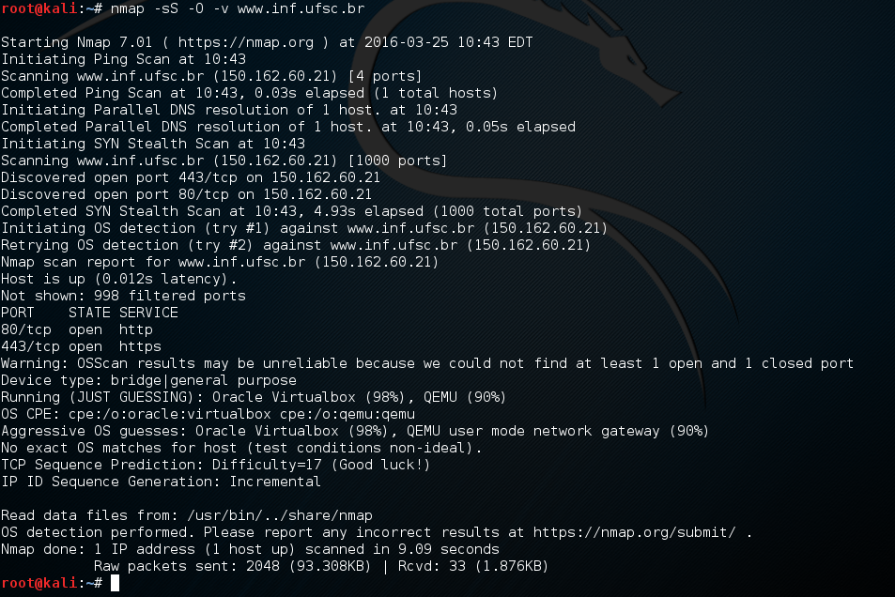
-sS (TCP SYN scan): Faz um SYN scan. Pode ser realizado rapidamente, escaneando milhares de portas por segundo em redes rápidas não impedida por firewalls. É relativamente não intrusiva e discreta já que não realiza uma conexão TCP completa.
-O (Enable OS detection): Detecta os SO's usando TCP/IP fingerprinting.
Foi encontrado somente duas portas abertas no servidor “www.inf.ufsc.br”, 998 portas filtradas. A detecção de SO não é precisa pois o nmap não encontrou pelo menos uma porta aberta e uma fechada.

e) nmap -sT -Pn -n --top-ports 10 --reason -oA hhs_5_tcp hackerhighschool.org
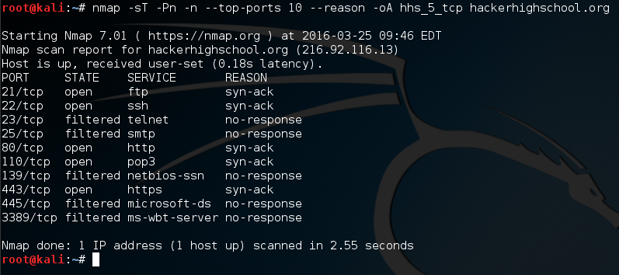

-sT (TCP connect scan): O Nmap pede ao sistema operacional subjacente para estabelecer uma conexão com o computador de destino e porta emitindo a chamada de sistema connect. Este é a mesma chamada de sistema de alto nível que os navegadores web, clientes P2P, e mais outros aplicativos habilitados para rede utilizam para estabelecer uma conexão. É parte de uma interface de programação conhecida como a API Berkeley Sockets. O Nmap utiliza esta API para obter informações do estado a cada tentativa de conexão.
-Pn (No ping): Não realiza o escaneamento de hosts online.
--reason: Mostra o motivo pelo qual a porto foi detectado com “fechada”, “aberta” ou “filtrada”.

l) Diferenças entre scan TCP e SYN

-sS SYN scan:
Esta técnica, não realiza uma conexão TCP completa. Você manda um pacote SYN, como se fosse realizar uma verdadeira conexão e espera por uma resposta. Um SYN/ACK indica que a porta está escutando. Um RST é um indicativo de que a porta não está escutando. Se um SYN/ACK é recebido, um RST é imediatamente enviado para cortar a conexão. A principal vantagem dessa técnica de escaneamento é que poucos sites manterão um registro.
-sT TCP connect() scan:
Esta técnica é a forma mais básica de escaneamento TCP. A chamada de sistema connect() é usada para abrir uma conexão para todas as portas na máquina. Se a porta estiver escutando, connect() terá êxito, ao contrário a porta é inalcançável. Este tipo de escanamento é facilmente detectado já que aparecerá nos logs um monte de conexão e mensagens de erro para os serviços que aceitaram a conexão e tiveram imediatamente desconectados. Uma vantagem desta técnica é que não é necessário nenhum privilégio, qualquer usuário na maioria dos sistemas UNIX é livre pra usar essa chamada.

n) Exemplos?

nmap -v -iR 100000 -Pn -p 80

Pede ao Nmap para escolher 100.000 hosts de forma aleatória e escaneá-los procurando por servidores web (porta 80). A enumeração de hosts é desabilitada com -Pn uma vez que enviar primeiramente um par de sondagens para determinar se um hosts está ativo é um desperdício quando se está sondando uma porta em cada host alvo.
Com o teste realizado, foram encontrados muitas portas “filtradas”, porém pode-se detectar uma quantidade significativa de portas “abertas”. Suscetíveis a possíveis ataques.

nmap -sU -Pn --reason 10.1.2.5
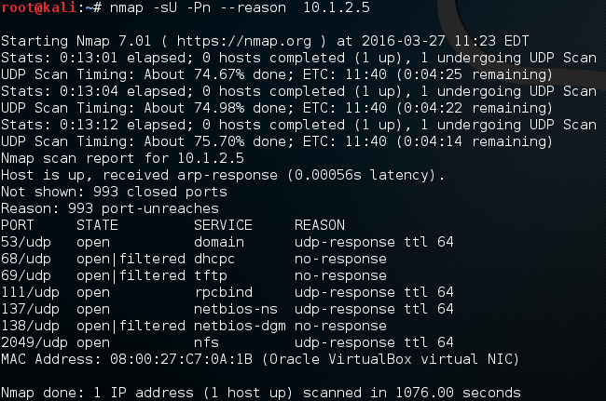
Scan UDP com o motivo das portas da máquina metasploitable2.

